中國文化大學113學年度教育部高教深耕計畫
成果紀錄表
計畫  名稱 | C1-1-3產業特色人才培訓-人力資源專業職能養成：辦理人力資源專業案例討論工作坊
計畫  內容 | 辦理人力資源專業案例討論工作坊，培訓學生具人力資源專業職能。
內容  （活動內容簡述） | 主辦單位：勞動暨人力資源學系  活動日期：113年9月28日(六) 9:00-12:00 、 13:00-16:00  活動地點：中國文化大學大賢館106教室  講 師：蔡佳昇(永豐餘投資控股股份有限公司人力資源部協理)  工作坊主題：人才招募管道與多元行銷  內 容：先說明人才招募的定義及人才的來源，接著介紹招募的管道方法及人員僱  用的方式，最後提及招募成效人才招募的方法與管道，並讓同學分組進行招募職缺的討論，讓同學更加了解實務面的操作。  參與人數：9:00-12:00==34人 ; 13:00~16:00==31人
活動  照片  活動  照片 | 活動照片電子檔名稱 | 活動照片內容說明
活動  照片  活動  照片 | 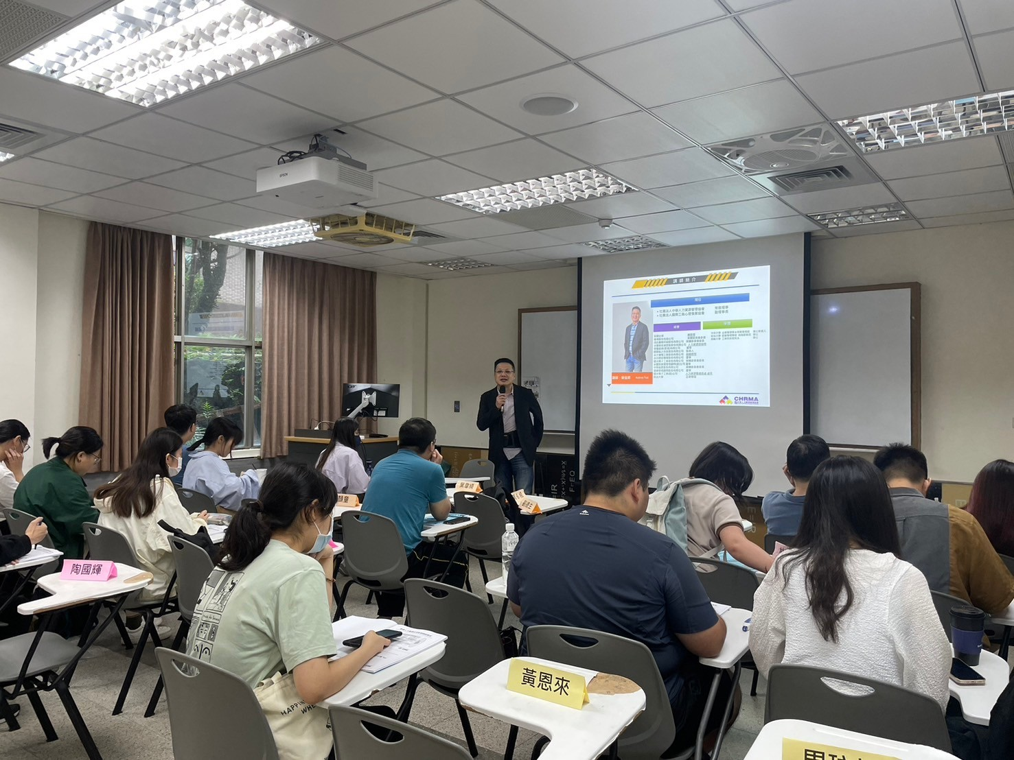 | 113年9月28日  工作坊實況-  講師授課
活動  照片  活動  照片 | 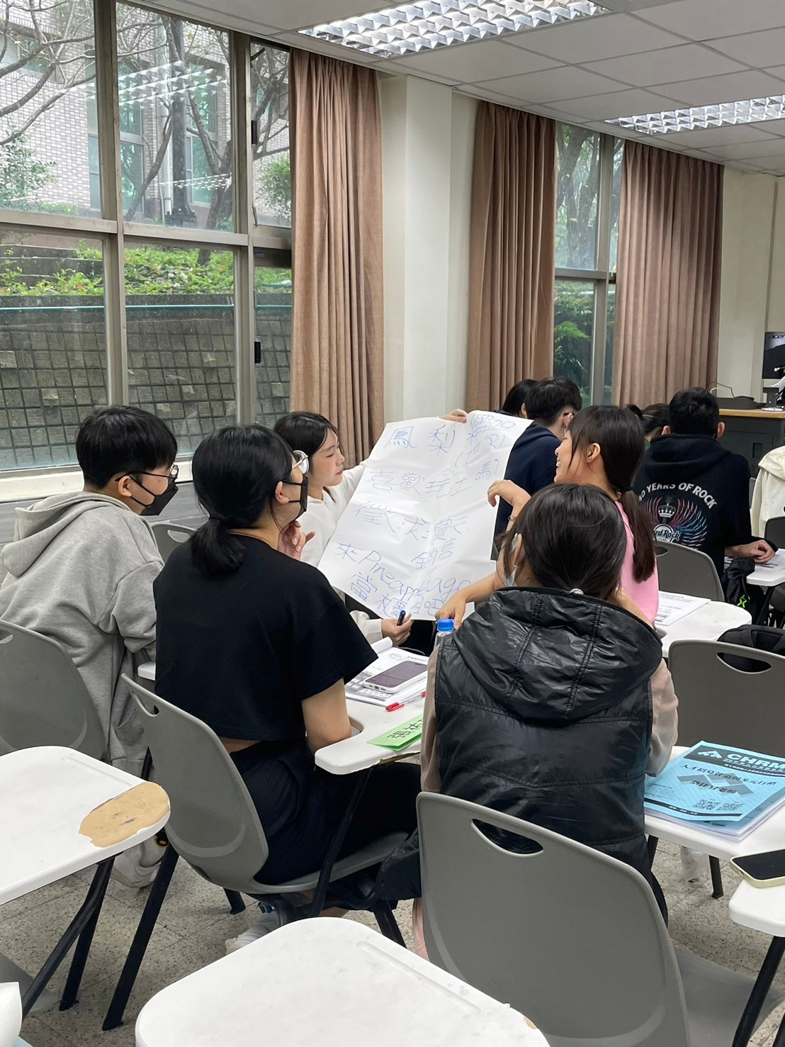 | 113年9月28日  工作坊實況-  同學分組討論個案
活動  照片  活動  照片 | 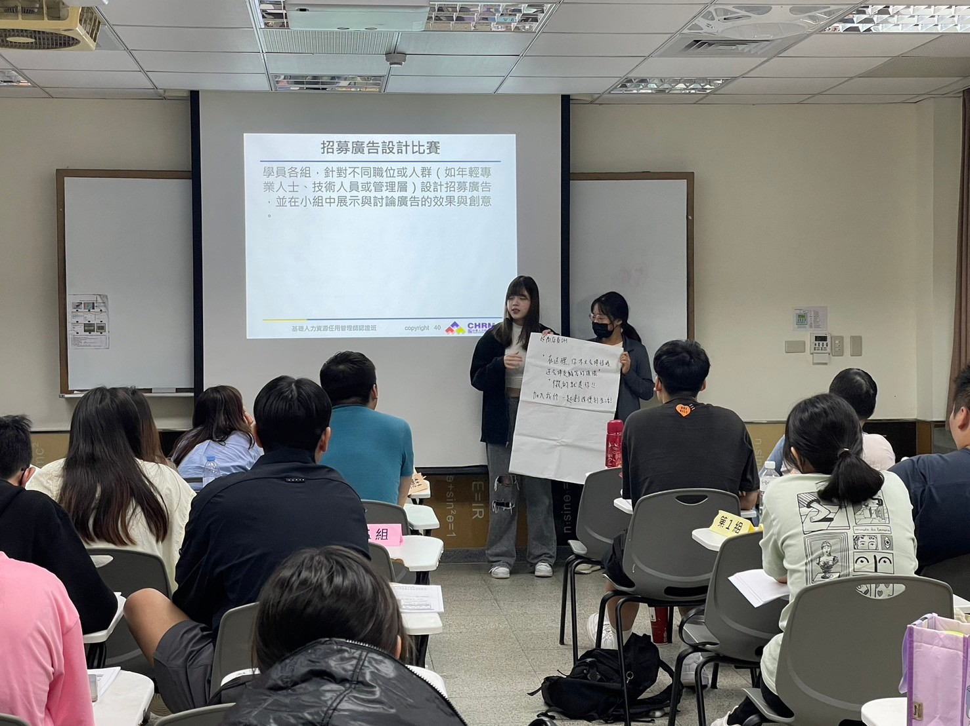 | 113年9月28日  工作坊實況-  同學發表  分組討論成果
活動  照片  活動  照片 | 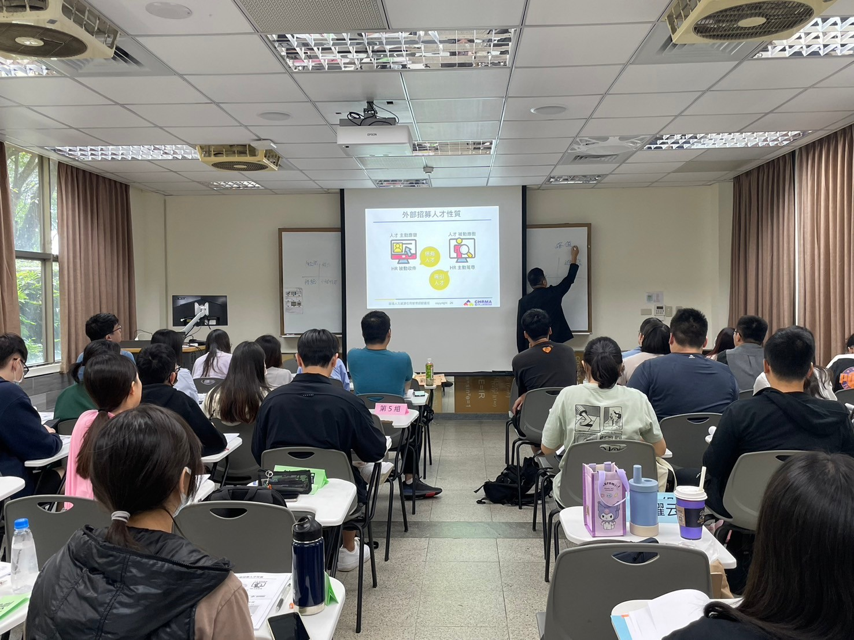 | 113年9月28日  工作坊實況-  講師針對同學的  成果給予指導

